Help4Skin Gojenie oparzeń to hydrokoloidowy żel przyspieszający gojenie oparzeń, m.in. słonecznych.
Help4Skin Gojenie oparzeń ma wielokierunkowe działanie: ● natychmiastowo zmniejsza ból, ● zapewnia efekt chłodzenia, ● pośrednio przyspiesza gojenie, ● pomaga uniknąć infekcji, ● zmniejsza ryzyko powstawania blizn, ● reguluje prawidłowy poziom nawilżenia rany
To inteligentny hydrożel regulujący poziom wilgotności rany. Zabezpiecza ranę przed wysychaniem oraz absorbuje wilgoć, gdy rana staje się zbyt wilgotna.
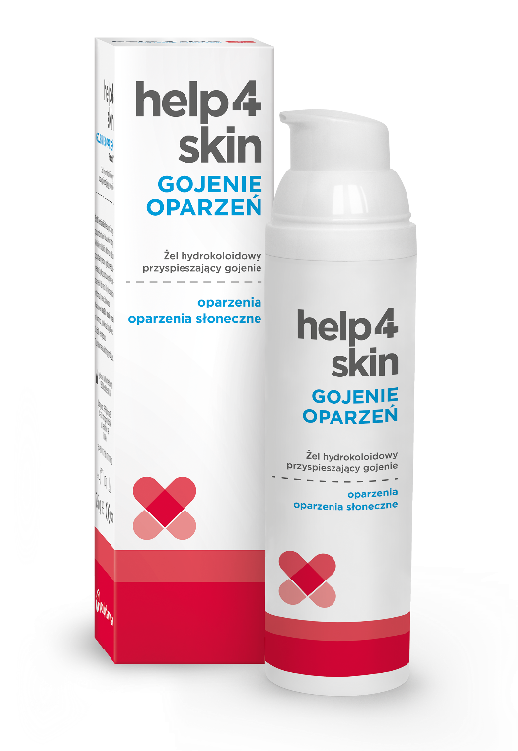

Nie zawiera parabenów.
Może być stosowany u dzieci powyżej 2. roku życia.

Pojemność: butelka z pompką airless 75 gram
Skład: kwaśny koloidalny karbomer, karnozyna, woda, benzoesan sodu, sorbinian potasu.

wyrób medyczny

